2020-2021学年高三百校3月联考地理试题
一、选择题Ⅰ（本大题共20小题，每小题2分，共40分。每小题列出的四个备选项中只有一个是符合题目要求的，不选、多选、错选均不得分）
“碳卫星”能在全球和区域尺度上准确获取碳排放数据，对提升我国在国际气候变化方面的话语权具有重要意义。由于技术难度极高，目前仅有两颗卫星能够从太空监视地球温室气体排放。2017年开始，我国发射的“碳卫星”数据正式对外开放共享，我国成为第三个可以提供碳卫星数据的国家。下图为碳卫星工作流程图。完成下面小题。
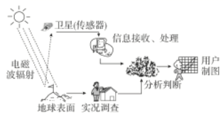
1. 图中各流程应用的地理信息技术有（ ）
A. 遥感 地理信息系统
B. 全球定位系统 遥感
C. 地理信息系统 全球定位系统
D. 地理信息系统
2. “碳卫星”数据的正式对外开放有助于我国（ ）
A. 获取各行业的碳排放数据 B. 减少二氧化碳排放量
C. 提高节能减排措施的针对性 D. 减少极端天气的危害
【答案】1. A 2. C
【解析】
【分析】
【1题详解】
卫星获取碳排放信息应用了遥感技术（主要作用是收集信息和监测），对数据进行加工、制图、数据共享等属于地理信息系统（主要作用是分析数据，处理信息）。故选A。
【2题详解】
“碳卫星”能在全球和区域尺度上准确获取碳排放数据，所以，“碳卫星”数据的正式对外开放有助于我国提高节能减排措施的针对性；获取各行业的碳排放数据不是数据对外开放的主要目的；开放共享数据，不能减少二氧化碳排放量，不能减少极端天气的危害。故选C。
【点睛】如何判断“3S”技术的具体方法：（记清楚每一种地理信息技术的全称和简称。）
方法一：看关键词
GIS——查询、分析、预测、决策、选址、规划、选择路线、布局要求
RS——获取、监测、动态变化、农作物长势
GPS——定位、导航、海拔变化
方法二：
①“点”与“面”：“点”—— GPS “面”—— GIS/RS
②“想”与“看”：“想”—— GIS “看”—— RS
海外仓是指在跨境贸易电子商务中，国内企业将商品通过大宗运输的形式运往目标市场国家，在当地建立仓库、存储商品，然后再根据当地的消费订单，第一时间做出响应，及时从当地仓库直接进行分拣、包装和配送。德国是我国在欧洲海外仓的首选地。完成下面小题。
3. 对海外仓选择影响最小的区位是（ ）
A. 运输规模 B. 消费市场 C. 劳动力 D. 信息技术
4. 德国成为我国海外仓首选地的主要原因是（ ）
A. 地处中欧位置优越 B. 科学技术水平高 C. 工业基础雄厚 D. 社会协作条件好
【答案】3. C 4. A
【解析】
【分析】
【3题详解】
海外仓采用大规模集中运输，运输规模大，提高效率，降低运费（降低物流成本），A错误；接近市场，提高物流时效，更好地满足消费者需求，B错误；信息技术的发展为海外提供各种数据支持(市场分析、物流追踪)，有利于适应市场变化，D错误。劳动力不属于海外仓兴起的原因。所以选C。
【4题详解】
德国经济发达，地处欧洲中部，地理位置优越，是中欧铁路的重要枢纽，交通网发达，便于货物迅速运往欧洲各国，A正确。科学技术水平、工业基础、社会协作条件与海外仓相关度不高，BCD错误。所以选A。
【点睛】本题主要考查工业区位与商业贸易的相关知识。
种质资源（又称遗传资源）库是利用仪器设备控制贮藏环境，长期贮存作物种质的仓库，又称基因库。亿利资源集团了综合近30年保护、引种、训化、开发沙漠种质资源的基础，在国家林业局、科技部和内蒙古自治区各级政府支持下，2015年在库布其沙漠地区建成了中国西北地区最大的种质资源库。完成下面小题。
5. 库布其种质资源库重点保护的种质资源是（ ）
A. 濒危沙生植物 B. 耐寒植物 C. 沙生乔木 D. 水生植物
6. 库布其种质资源库的科研成果进行了生态技术输出。其生态技术输出的重点地区可能是（ ）
A. 新疆塔里木生态修复工程 B. 黄河三角洲生态修复工程
C. 吉林长白山生态修复工程 D. 贵州喀斯特生态修复工程
【答案】5. A 6. A
【解析】
【分析】
【5题详解】
库布其沙漠地区气候干旱，濒危沙生植物是其重点保护的种质资，A正确。濒危沙生植物濒临灭绝，比普通的沙生乔木更应该重点保护，C错误。库布其沙漠地区为温带大陆性气候，冬寒夏热，耐寒植物应该是气候更加寒冷地区重点保护的种质资源，B错误。水生植物应该是湿润地区应该重点保护的种质资源，D错误。故选A。
【6题详解】
由材料可知，库布其种质资源库主要是研究“保护、引种、训化、开发沙漠种质资源”的相关技术，塔里木盆地为干旱沙漠地区，库布其种质资源的技术研究可以为其生态修复提供技术支持，A正确。黄河三角洲、吉林长白山、贵州喀斯特这些地区的自然环境与我国西北地区不同，库布其种质资源库的科研成果不能为这地区的生态修复工程提供相应的技术支持，BCD错误。故选A。
【点睛】结合材料，从材料中提取出有用的地理信息，再调动和运用所学知识进行分析，是正确解答本题的关键。
窑湾古镇坐落于京杭大运河与骆马湖交汇处，历史上溯于春秋，已有1400多年历史,古镇鼎盛于明清时，为南北水运枢纽和重要的商品集散地。秦汉时，作为军需品烧窑处，周边窑多，故称窑湾。读窑湾古镇地理位置图，完成下面小题。
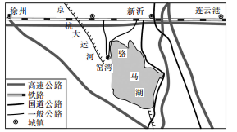
7. 明清时期，窑湾古镇是重要的商品集散地，主要得益于（ ）
A. 水运的兴盛 B. 发达的制造业
C. 广阔的消费市场 D. 丰富的农矿产品
8. 窑湾古镇难以恢复往日繁荣景象，主要原因是（ ）
A. 京杭大运河的淤塞 B. 其他交通方式冲击
C. 年青人口大量外迁 D. 农业生产条件变化
【答案】7. A 8. B
【解析】
【分析】
【7题详解】
窑湾古镇地理位置优越，古镇西依大运河，东临骆马湖，三面环水，为南北水运枢纽。水运的兴盛带动了窑湾古镇工商业的迅速繁荣，窑湾古镇逐渐发展成为京杭大运河上的重要码头和商业重镇，使古镇成为重要的商品集散地，故A项正确。
【8题详解】
由于近现代以来，南北向铁路、公路交通运输的快速发展，以及廉价的近海海运的兴起，大运河沟通南北人流、物流大动脉的功能逐步被各种现代交通方式所取代，失去了在交通运输市场上的竞争力，古镇随之衰落，故B项正确。
【点睛】本题主要考查城市区位的相关知识。
生态系统服务是指人类从生态系统获得的所有惠益，其供给区域（贡献区）和消费区域（受惠区）存在下图的四种关系模型。完成下面小题。
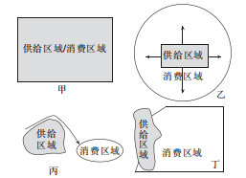
9. 与图中甲、乙、丙、丁模型相符合的生态服务吻合的是（ ）
A. 固碳服务、水源保护、风暴潮防御、自给农业
B. 自给农业、固碳服务、水源保护、风暴潮防御
C. 自给农业、风暴潮防御、固碳服务、水源保护
D. 风暴潮防御、自给农业、水源保护、固碳服务
10. 根据该模型，在自然保护区的生态建设过程中，须（ ）
A. 在消费区域保护生物多样 B. 对消费区域进行生态补偿
C. 在供给区域加大资源开发 D. 对供给区域进行生态补偿
【答案】9. B 10. D
【解析】
【分析】
【9题详解】
甲区域既是供给区域，又是消费区域，所以是自给农业；乙区域贡献区在中央，受惠区在四周，为固碳服务；丙图中，资源由供给区域调入消费区域，为水源保护；丁图中，贡献区位于消费区的一侧，符合风暴潮防御的生态服务，所以选B。
【10题详解】
因供给区域付出了生态保护的代价，须对供给区域进行生态补偿，才利于生态保护的可行性和持续性。所以选D。
【点睛】本题主要考查区域以及区域合作的相关知识
崩岗是由崩落至坡脚的花岗岩堆积物与崩落土体的坡面共同形成的特殊地貌,由于地势和土质的特点再次受到地表径流以及重力的二次侵蚀。崩岗侵蚀产生大量泥沙淤积河道、农田,严重威胁着生态环境和农业生产,甚至被称为该区域的“生态溃疡”。下图为广东省某县崩岗数量与坡向的关系。完成下面小题。
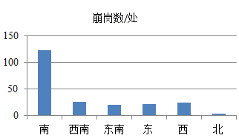
11. 崩岗坡脚的花岗岩堆积物主要属于（ ）
A. 风化作用产物 B. 风力侵蚀产物
C. 流水侵蚀产物 D. 古冰川侵蚀产物
12. 下列关于对南坡崩岗数量与坡向的关系的解释，可信的是（ ）
A. 迎风坡，降水多流水侵蚀强
B. 降水多，冲击坡面造成土体崩落
C. 太阳辐射强，加快岩土崩解
D. 人类活动强度大，岩土侵蚀崩落
【答案】11. A 12. C
【解析】
【分析】
【11题详解】
根据材料提示：崩岗是由崩落至坡脚的花岗岩堆积物与崩落土体的坡面共同形成的特殊地貌，可知是裸露的花岗岩受到风化作用（花岗岩的球状风化）形成风化物崩落形成坡脚的堆积物。所以选A。
【12题详解】
该地位于广东省，南坡不是迎风坡，降水也不多，AB错误；南坡受到阳光的直接暴晒，昼夜温差大，风化作用强，崩落作用强，崩岗地貌出现概率大，C正确；各个坡向人类活动的差异从材料中获取不了，D错误。所以选C。
【点睛】本题主要考查外力作用的相关知识。
台湾岛上森林资源丰富，其中樟树是特色树种，其叶片具有革质特征。樟树喜温暖湿润的气候，宜生长在年均温16℃以上、1月平均气温在5℃以上的地区，其抗寒能力不强。下图为台湾岛植被分布示意图。据此回答下面小题。
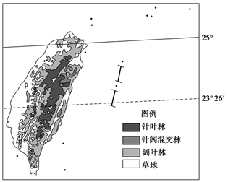
13. 在台湾岛东部地区，樟树最不适宜生长的海拔是（ ）
A. 0～200米 B. 200～400米
C. 400～1800米 D. 2000～3500米
14. 樟树叶片具有革质特征，该特征有利于（ ）
A. 减少水分蒸腾 B. 抗寒
C. 减轻病虫危害 D. 增强光合作用
【答案】13. D 14. B
【解析】
【分析】
【13题详解】
根据材料信息“樟树喜温暖湿润的气候，宜生长在年均温16℃以上、1月平均气温在5℃以上的地区，其抗寒能力不强”，在2000～3 500米海拔，热量减少，樟树不能生长，该海拔高度生长着落叶和针叶树种。所以选D。
【14题详解】
樟树叶片的革质特征与减轻病虫危害及增强光合作用没有直接联系，CD错误；樟树喜温暖湿润的气候，台湾岛降水丰富，能满足樟树生长的水分需求，A错误；樟树抗寒能力不强，因此叶片的革质特征主要起抗寒作用，B正确。所以选B。
【点睛】本题主要考查山地垂直地域分异规律以及整体性的相关知识。
孟加拉国吉大港以北沿岸地区是全球重要的拆船业集聚区之一。来自其他国家的报废船只被拆解后，回收的废钢是钢材生产的重要原料。完成下面小题。
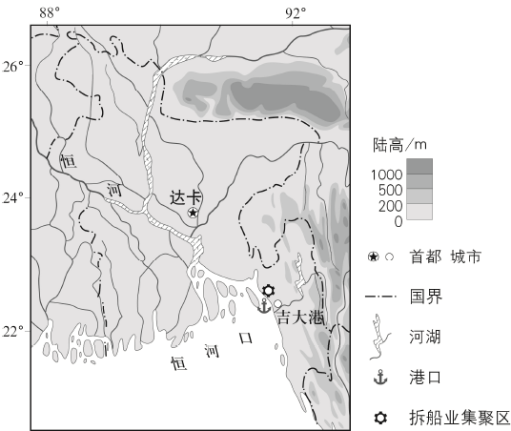
15. 该地区形成拆船业集聚区的主要社会经济条件（ ）
A. 工资水平低 B. 港口优良
C. 技术水平高 D. 钢铁产量大
16. 拆船业对当地生态环境的主要危害有（ ）
①破坏红树林生态系统②加重风暴潮灾害
③产生水污染④破坏局部海岸生态系统
A. ①② B. ②③ C. ③④ D. ①④
【答案】15. A 16. C
【解析】
【分析】
本题主要考查工业的区位条件以及对自然环境的影响。
【15题详解】
拆船业应该属于劳动密集型产业，需要大量的劳动力，工资水平较低，A项正确。港口条件优良会影响海洋运输产业，对拆船业影响较小，并且港口优良主要依靠优越的海岸线条件等自然条件，B项错误。拆船业对技术要求较低，需要大量廉价劳动力，C项错误。根据题意，拆船业回收的废钢是钢铁生产的重要原料，所以该产业聚集的一个原因是当地钢铁原料不足，钢铁产量受到生产条件等其他条件影响，不是拆船业聚集的原因，D项错误。故选A。
【16题详解】
拆船业聚集会产生水污染，大量废料堆积，破坏局部海岸生态系统，③④正确。世界红树林分布地区较少，红树林主要分布在印度和孟加拉国分界处，该处没有红树林分布，其次该处是港口，并不是红树林海岸，①错误。大量废船和钢材集聚在该港口处，在一定程度上会减轻风暴潮产生的危害，②错误。ABD项错误，C项正确。故选C。
【点睛】劳动密集型产业实质上是指资本 (或资金) 有机构成较低的产业。劳动密集型产业集聚的主导因素是劳动力的数量或价格。
太平洋板块的最显著特征之一是广泛发育海山链（海底山脉）或孤立海山（即图中洋底火山）。1963年，地质学家约翰·威尔逊为夏威夷-天皇海山链的起源提出假说，认为它们是在太平洋板块漂移时，由一个静止不动的火山活动热点顺次形成的。下图为太平洋夏威夷—皇帝海山链位置及火山年龄分布图（1Ma：1百万年）。完成下面小题。
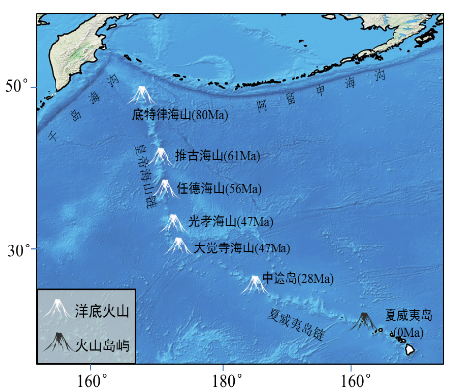
17. 据图中信息判断，近3000万年，该区域太平洋板块主体的移动方向是（ ）
A. 西南方向 B. 西北方向
C. 东北方向 D. 东南方向
18. 根据该假说，以下推测，最可信是（ ）
A. 8000万年前，板块俯冲成阿留申海沟
B. 4700万年前，太平板块移动方向改变
C. 夏威夷岛链是太平洋大洋地壳诞生处
D. 皇帝海山链表层岩石组成多为花岗岩
【答案】17. B 18. B
【解析】
【分析】
【17题详解】
图示区域的太平洋板块内分海山，越向西北，火山形成时代越早，说明早期处在东南部（现在夏威夷岛，即“热点”）的位置。故推断太平洋板块移动的方式是西北方向。所以选B。
【18题详解】
阿留申海沟为大洋板块俯冲形成，8000万年前，底特律海山形成，当时的位置应该处于现在的夏威夷岛的位置。因此该海沟的形成年代根据图示信息无法确定。A错误；4700万年前，大觉寺海山形成，为两个海山链的连接，其南北方向的走向明显不同，说明太平洋板块移动的方向发生变化，B正确；夏威夷岛链是固定“热点”喷发形成，不是大洋地壳的诞生处，C错误；皇帝海山链为火山喷发形成，岩石组成应多为喷出岩（玄武岩），D错误。所以选B。
【点睛】本题主要考查板块运动的相关知识。
下图为上海浦东机场跑道示意图。某日，赵先生从跑道A点等待飞机起飞时，他从右侧舷窗正中看到了地平线上的一轮红日。若干天后，赵先生出差返回，他的飞机在跑道另一端即将着陆时，在飞机同样位置看到了相同的景象。读图，完成下面小题。
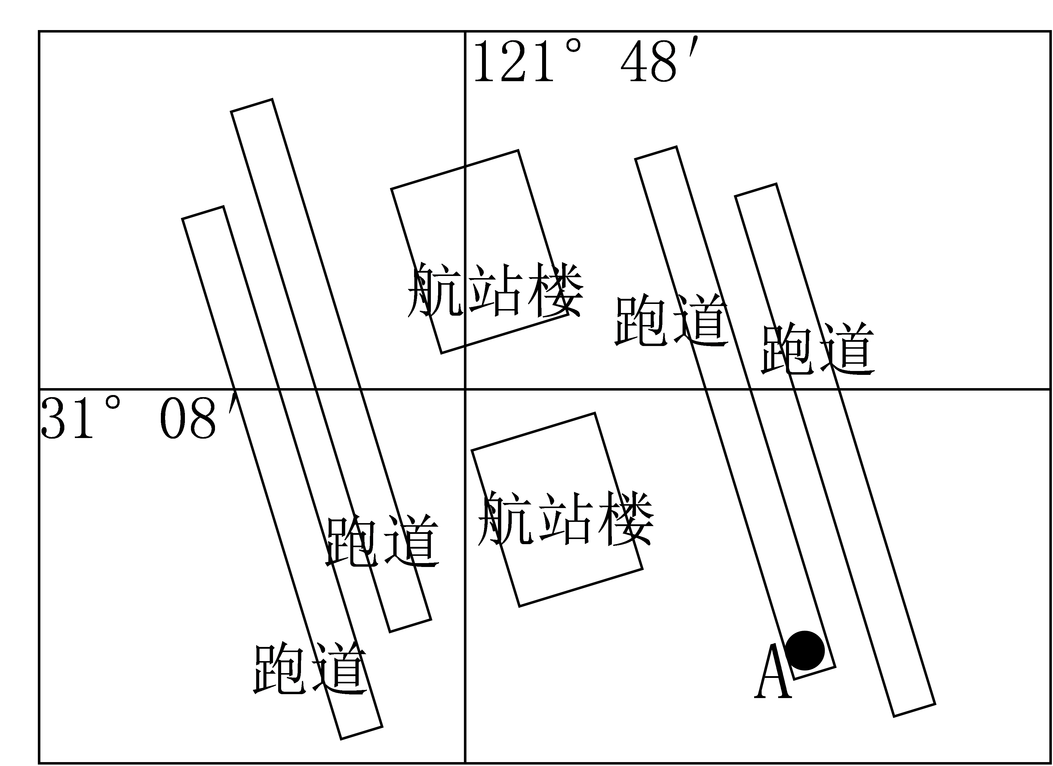
19. 赵先生飞机起飞的日期和时刻最可能是（ ）
A. 4月30日18:41 B. 8月12日5:20
C. 8月12日18:41 D. 4月30日6:20
20. 赵先生返回着陆日期（ ）
①距离出发时间间隔超过半年②上海的正午日影一定长于出发时
③上海的昼长在变短④上海是昼短夜长
A. ①③ B. ①④ C. ②③ D. ②④
【答案】19. B 20. D
【解析】
【分析】
【19题详解】
据图可以判断，该日赵先生从跑道A点等待飞机起飞时，赵先生的右侧为东边，则赵先生从右侧舷窗看到的是日出，A、C选项是下午时间，排除A、C；从右侧舷窗正中看到了地平线上的一轮红日，则光照方向与跑道垂直，则日出为东北方，可以判断该日为北半球夏半年某日，日出应该早于6：00，D选项时刻已经日出，不在地平线上，D错误，B正确。故选B。
【20题详解】
据图判断赵先生返回时，从另一端降落，右侧（西边）舷窗见到的景象为日落，日落方位为东南方，该日为北半球冬半年，因为出发日可以在6月22日前后，返回日可以在12月22日前后，故无法判断是长于还是短于半年，①错误。着陆时是冬半年，所以上海正午影长肯定长于夏半年出发时，昼长一定短于夜长，②④正确。但是因无法确定是冬至前还是冬至后，所以无法判断上海的昼长变化，③错误。故选D。
【点睛】结合材料，从材料中提取出有用的地理信息，再调动和运用所学知识进行分析，是正确解答本题的关键。
二、选择题Ⅱ(本大题共5小题，每小题3分，共15分。每小题列出的四个备选项中只有一个是符合题目要求的，不选、多选、错选均不得分)
土壤是由固相（矿物质、有机质）、液相（土壤水或溶液）和气相（土壤空气）三相物质组成的，土壤容重（ρb）是指田间自然状态下，单位体积土壤烘干后的重量，其中M表示物质质量，V表示物质体积。土壤容重与土壤质地、压实状况、土壤颗粒密度、土壤有机质含量及各种土壤管理措施有关。有机质含量高、疏松多孔的土壤容重小，土壤发育良好。下图为土壤三相物质比例示意图。完成下面小题。
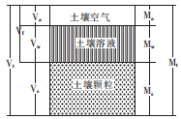
21. 土壤容重越大（ ）
A. 有机质含量越低 B. 土壤孔隙度越高
C. 单位体积土壤干重越轻 D. 越利于作物生长
22. 对降低土壤容重的效果最差的措施是（ ）
A. 引水灌溉 B. 秸秆还田 C. 深耕土地 D. 红壤掺沙
【答案】21. A 22. A
【解析】
【分析】
【21题详解】
根据材料“有机质含量高、疏松多孔的土壤容重小”可知，土壤容重越大，有机质含量越低；土壤孔隙度越小；单位体积土壤干重越重；不利于作物生长，A正确，BCD错误。故选A。
【22题详解】
秸秆还田增加土壤有机质，增加土壤孔隙度；深耕土地、红壤掺沙都可以增加土壤孔隙度，降低土壤容重的效果较好，BCD不符合题意。引水灌溉则使得土壤物质紧实，可提高土壤容重，降低土壤容重的效果最差，A符合题意。故选A。
【点睛】结合材料，从材料中提取出有用的地理信息，再调动和运用所学知识进行分析，是正确解答本题的关键。
人口迁移在传统社会时期（Ⅰ）、早期转型社会时期（Ⅱ）、晚期转型社会时期（Ⅲ）、发达社会时期（Ⅳ）、以及未来超先进社会时期（Ｖ）等5个阶段的规模如下图所示。完成下面小题。
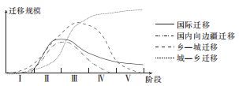
23. 从Ⅱ到Ⅳ时期，人口迁移规模（ ）
A. 越来越大 B. 持续减少 C. 先降后升 D. 波动变化
24. Ⅳ、Ⅴ时期（ ）
A. 自然因素是人口迁移最大阻力 B. 人口迁移规模在五个时期最小
C. 人口从城市大量迁往乡村地区 D. 城市化是人口迁移的主要动力
【答案】23. D 24. C
【解析】
【分析】
【23题详解】
由图可知，从Ⅱ到Ⅳ时期，人口迁移规模先升后降，波动变化，故选D。
【24题详解】
Ⅳ、Ⅴ时期为发达社会以及未来超先进社会时期，随着科技发展，自然因素已经不是人口迁移最大的阻力，A错误；人口迁徙规模在传统社会时期最小，B错误；由图可知，人口从城市到乡村迁移规模较大，从乡村到城市迁移规模较小，因此C正确，D错误。故选C。
【点睛】本题考查学生获取和解读信息的能力，解答时需认真阅读图文信息。
25. 某流域水系图（左图），图中深色为植被覆盖较好的成熟森林，受自然因素和人类活动的影响，该流域上游的浅颜色区域的植被覆盖率较低。河流流向西南方向。若全流域植被恢复，一锋面降水系统影响全流域，在X水文站测到的流量变化曲线如右图所示。则该锋面系统（ ）
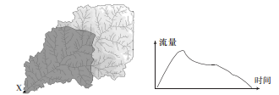
A. 自东向西移动 B. 自东北向西南移动 C. 自南向北移动 D. 自北向南移动
【答案】C
【解析】
【分析】
【详解】图中所示的X水文站的流量的洪峰时间靠前，说明下游区域（流域的南侧和西侧）的降水期靠前。因此最可能的锋面进退的过程是自南向北移动。所以选C。
【点睛】本题主要考查河流的相关知识。
三、非选择题(本大题共4小题，共45分)
26. 根据下列图文资料，完成问题：
材料：洪水按暴发的地域分为上游洪水（即山洪）和下游洪水。山洪一般是突发的局部暴雨形成的，其特点是涉及的水量中等、历时短暂、影响范围不大，但进入沟谷的速度很快，来势凶猛，常常诱发滑坡、泥石流，破坏力强，危害十分严重。下为陕西省降水和山洪灾害图。
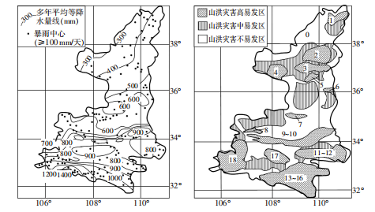
（1）简析上右图中0区域基本无山洪灾害的主要原因。
（2）陕西省山洪灾害在地域分布上具有相对集中性的特点，其主要的影响因素是_____。分析陕西省南部区域降水丰富的原因。
（3）简述图中13-18区域山洪灾害防治的措施。
【答案】（1）年降水量较少；河网密度小（河流较少）。
（2）暴雨中心分布 南部为夏季风的迎风坡，多地形雨。
（3）生态工程（植树造林） 水库工程（修建水库）或建设蓄洪分洪工程
【解析】
【分析】
本题主要考查洪水灾害的分布、成因以及防治措施等相关知识。考查学生分析问题、解决问题的能力，难度中等。
【详解】（1）上右图中0区域基本无山洪灾害的主要原因可以从降水量和水系特征方面进行分析。读图可知，上右图中0区域位于陕西省北部，从降水量来看，陕西省降水量分布图显示，上右图中0区域的年降水量在400毫米以下，降水量较少。从水系特征来看，该区河流较少，河网密度小，因此，发生山洪灾害的机率小。
（2）对比陕西省降水分布图和山洪灾害分布图可以看出，暴雨中心密集的地区为山洪灾害易发区，所以陕西省山洪灾害在地域分布上具有相对集中性的特点，其主要的影响因素是暴雨中心分布。陕西省南部区域位于秦岭的南侧，为夏季风的迎风坡，多地形雨，所以南部区域降水丰富。
（3）由材料可知，山洪一般是突发的局部暴雨形成的，其特点是涉及的水量中等、历时短暂、影响范围不大，但进入沟谷的速度很快，来势凶猛。因此，图中13-18区域山洪灾害防治的措施主要从生物措施和工程措施等方面回答。生物措施角度：植树造林，提高植被覆盖率，保持水土，减缓地表径流速度。工程措施角度：可以修建水库等水利工程，储蓄洪水等。
【点睛】
27. 根据材料，完成下列各题
材料一 江西丘陵山区生态问题突出，当地许多地方在农业资源开发中采用了“立体农业”的发展模式，图1是某地的“立体农业”示意图。
材料二 图2中的“千年瓷都”——景德镇，每户几乎都有人从事和陶瓷相关的工作且多作坊式生产和销售。2018年陶瓷类产业约占经济总量38%。受陶瓷新工艺及南方陶瓷的冲击，渐露衰像。近年来提出：打好“文化”牌，侧重发展陶瓷文化创意和特色农业（特色茶业）。
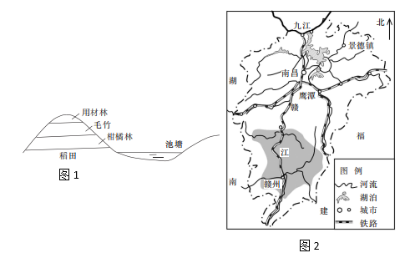
（1）江西丘陵山区最主要的生态问题是________。
（2）从生态和经济效益方面列举出“立体农业”发展模式的好处。
（3）分析景德镇市陶瓷产业衰退的原因。
【答案】（1）水土流失（红色荒漠）
（2）生态环境方面：可有利于保持水土，涵养水源，改善生态环境；减轻洪水灾害的危害；缓和人地矛盾。经济方面：因地制宜发展多种经营;有利于农业可持续发展;增加农民收入。
（3）产业结构单一（过分依赖陶瓷产业），抗风险能力弱；企业规模小、管理和销售方式落后，市场竞争力弱；受新技术的冲击。
【解析】
【分析】本题考查的知识比较综合。考查了江西的“立体农业”的优点；景德镇陶瓷产业衰落的原因；还有江西省的丘陵山地的主要生态环境问题。
【详解】（1）江西丘陵山区属于亚热带季风气候，降水丰富，地势起伏大，加上人类活动的干预，容易造成水土流失（红色荒漠）。根据我国生态问题的分布地区也可得出答案。
（2）从题干中可以看出主要从两个方面回答。生态环境方面：“立体农业”在不同的高度种植不同的作物，提高了植被覆盖率，可有利于保持水土，涵养水源，改善生态环境；一定程度上还可以减轻洪水灾害的危害；缓和人地矛盾。经济方面：在不同海拔高度种植不同的作用的农作物，实现了因地制宜发展多种经营；“立体农业”保证了农业可持续发展，进而可以增加农民收入。
（3）本题主要考查景德镇陶瓷产业谁退的原因。从材料“2018年陶瓷类产业约占经济总量38%”可以得出，产业结构单一，景德镇过分依赖陶瓷产业，同时陶瓷产业的抗风险能力弱；从材料“每户几乎都有人从事和陶瓷相关的工作且多作坊式生产和销售”可以得出，企业规模小、管理和销售方式落后，不利于市场竞争力；受陶瓷新工艺及南方陶瓷的冲击，渐露衰像。
【点睛】立体农业，又称层状农业，就是利用光、热、水、肥、气等资源，同时利用各种农作物在生育过程中的时间差和空间差，在地面地下、水面水下、空中以及前方后方同时或较互进行生产，通过合理组装，粗细配套，组成各种类型的多功能、多层次、多途径的高产优质生产系统，来获得最大经济效益。如在葡萄地里种草莓、草莓收后种菜等。鸭河口库区，水库水面发展网箱养鱼、银鱼养殖及库汊养鱼开发，环库发展猪鸡水禽立体养殖，这也是立体农业的典型。
28. 根据下列图文资料，完成下列各题。
材料一：钢铁工业是巴西的重要工业部门，其铁矿石储量、产量和出口量均居世界第二位，铁矿石平均铁品位55%。圣卡塔琳娜州的贝罗奥里藏特南部的淡水河谷是其铁矿石最大产地，巴西铁矿石主要通过图巴朗港口输出（图1、图2）。煤矿集中在圣卡塔琳娜州（64%）、里约州（33%）。但巴西的焦煤资源和产量不能满足生产需求，2015年进口量达到1100万吨，哥伦比亚是重要的焦煤进口国。
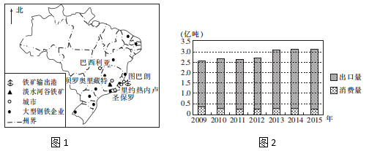
材料二：巴西炼铁工业生产有一大批小型木炭基（以木炭作为燃料）高炉，其木炭基高炉生铁生产比例在世界上最高；生产直接面向出口的贸易生铁。2014年，巴西有4.5万公顷的速生桉树作为木炭的薪炭林。下表为两种高炉生产1吨生铁排放主要气体的比较数据。
 | O² | CO²
木炭基高炉 | 203kg | -890kg
焦炭基高炉 | -990kg | 1750kg
（1）指出巴西钢铁工业布局特点，并分析原因。
（2）分析巴西木炭基高炉生产生铁比例高的原因。
（3）与焦炭基高炉相比，推测巴西木炭基高炉的布局特点。
【答案】（1）钢铁工业布局不均衡；集中分布在东南各州的内陆地区。接近铁矿产地和煤炭产地；接近消费市场。
（2）煤炭资源相对短缺；木炭原料（桉树）丰富且更新速度快；减少碳排放；木炭基高炉（规模小）投资少；（产业链简单）生产的生铁对市场适应性强。
（3）靠近东南沿海铁矿产区（或靠近港口）；分布较为分散。
【解析】
【分析】本题主要考查学生获取信息和分析信息的能力。
【详解】（1）本题主要考查如何描述点状地理事物的分布特征。从图1可以看出钢铁工业集中分布在东南各州的内陆地区，整体布局不均衡。主要是由于接近铁矿产地和煤炭产地，降低运输成本；靠近港口，接近消费市场，便于产品的出口。
（2）该地区煤炭资源相对短缺，不能满足其需求；巴西有4.5万公顷的速生桉树作为木炭的薪炭林，所以，木炭的原料—桉树丰富且更新速度快；同时，从表格中可以看出，木炭的碳排放很少；从经济层面分析，木炭基高炉的规模小，投资少，产业链简单，生产的生铁能够应对市场的需求，对市场适应性强。
（3）从材料“其木炭基高炉生铁生产比例在世界上最高；生产直接面向出口的贸易生铁。”可以得出，木炭基高炉的生铁主要是出口，因此，木炭基高炉应该靠近沿海地区的港口，便于出口，沿海分布，所以，分布较为分散。
【点睛】如何描述点状地理事物的分布特征
描述角度:疏密+数量+极值+方位。具体描述:①总体分布特征(疏密状况，是否均衡，如果不均，哪多，哪少) ,②极值区位置名称(最多、最少、最集中的地带在哪，沿什么线分布，或者说出最稠密或最稀薄区的地区名称等。)③点组成的形状--反应什么规律。其他大小，代表的含义(如城市等级)，点的动态变化等。当然，描述时要看图说话，突出重点，因题而宜(不一定要面面俱到)
29. 根据材料，完成下列问题。
某研学小组通过文献研究贺兰山（地处我国西北干旱、半干旱区）生物多样性随海拔的变化。绘制出贺兰山的总物种丰富度、草本层、乔木层和灌木层的生物群落的多样性随海拔的变化格局图。其中图甲、图丁分别代表乔木和总物种丰富度。
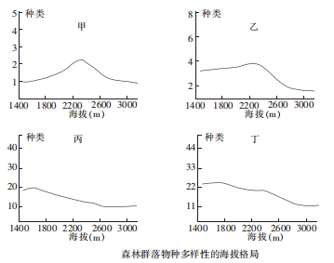
（1）郁闭度也称林冠层盖度，是描述乔木层树冠连接程度的指标，以林冠层的投影面积与林地面积之比表示。从1400米到2200米高度，草本层和乔木层物种丰富度的关系是呈______（正或负）相关；从1400米到2200米高度乔木层的郁闭度逐渐____，____，林下草本层的生长，其多样性____。
（2）据资料描述该区域乔木的特点。
（3）简析乔木层物种丰富度随海拔分布的原因。
【答案】（1）负 增加 抑制 减少。
（2）干旱区山地乔木物种最少；占整个山地物种的比例小；乔木物种在中海拔（2200米）区域最丰富。
（3）低海拔气候干旱，水分条件差；2200米高度，水分条件最好；高海拔地区热量少（气温低）抑制乔木和植被的生长。
【解析】
【分析】
本题主要考查整体性的相关知识。
【详解】（1）图甲、图丁分别代表乔木和总物种丰富度，则乙代表灌木，丙代表草本。从1400米到2200米高度，乔木层物种增加，草本层物种减少，所以两者物种丰富度呈负相关，从1400米到2200米高度乔木层物种增加，郁闭度逐渐增加，抑制林下草本层生长，使得草本多样性减少。
（2）右图是信息可知，该区域乔木物种数量介于0—3之间，物种数量少，占总物种丰富度的比值较小。峰值出现在海拔2200m左右。
（3）水热条件是影响物种丰富度的主要原因，贺兰山地处我国西北干旱、半干旱区，降水较少，在低海拔地区，物种较少；随着海拔高度的上升，降水增多，物种增多；高海拔地区，热量条件变差，不在适宜乔木的生长，物种减少。

